哈迈YXZ-70A全液压锚固钻机
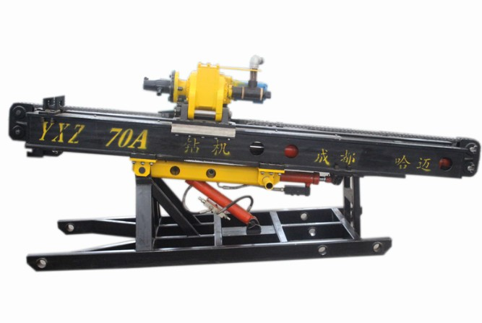
哈迈锚固钻机主要用于铁路、公路、水利、水电设施的滑波治理工程及危岩体锚固工程，控制建筑物位移等高边坡岩体锚固工程，还用于施工城市深基坑支护及地基加固工程孔、爆破工程的爆破孔和隧道管棚支护孔等。具有良好的性能：
- 结构紧凑，体积小，重量轻，机动灵活，能适用于在高边坡和脚手架上展开工作；
- 液压动力头的输出扭矩较大，钻进能力强，钻机的使用范围广；
- 动力头的输出转速为无级变速，可根据不同的施工要求和地质情况自主选择钻进参数，以达到最佳钻进效率。
- 无论何种型式的锚固钻机，液压传动系统是锚固钻机设备重要的组成部分，如果维护不当，会出现各种各样的故障，重影响设备的正常工作，所以应当十分重视液压系统的维护工作。液压系统可能出现的故障是多种多样的，在使用过程中产生的大部分故障是由于油液选择不当、油液被污染，系统中进入空气以及油温过高造成的。以下分析了锚固钻机茌日常维护中应当特别注意的几个问题。

参数/型号 | YXZ-70A
钻孔直径mm | 100-230
钻孔深度m | 35-100
钻杆规格mm | 89×1500
钻孔角度° | 0-360
动力头输出转速rpm | 35
动力头输出最大扭距N·m | 3800
动力头最大行程mm | 1800
副轨道行程mm | 500
动力头最大提升力KN | 45
动力头最大进给力KN | 30
滚压系统额定压力MPa | 16
电机型号 | Y180M-4 B35
主机kg | 850
液压站kg | 345
操作台kg | 150
最大不可拆部件质量kg | 280
运输状态 | 3010*900*1220
水平钻进状态 | 3050*900*1150
垂直钻进状态 | 2120*900*3100
液压站外形尺寸mm | 1850*810*1280

